Configuração do Servidor SMTP

Sumário
Configuração do Servidor SMTP 1
- Importância da Ferramenta no Servidor da Clínica 2
- Configuração do Servidor SMTP 2
- Dados necessários para o preenchimento 2
- Orientações para Provedores de E-mail 3
  - Configuração para Domínios Públicos e Privados 3
- O que é um e-mail SMTP? 3
- Como funciona o envio de e-mails via SMTP? 3
- Como contratar um serviço de e-mail SMTP 4
- Como funciona o login SMTP? 4
  - Preferência por autenticação sem verificação em duas etapas 5
  - Provedores SMTP mais conhecidos 5

Importância da Ferramenta no Servidor da Clínica
No servidor da clínica, há uma ferramenta previamente configurada e instalada que é essencial para o funcionamento do módulo de Agendamento. Esta ferramenta é responsável pelo envio de e-mails relacionados a esse módulo e deve permanecer em execução no servidor sempre que a clínica fizer uso desse recurso para garantir a operação eficiente.

Configuração do Servidor SMTP
Para realizar a alteração do e-mail responsável pelos envios do sistema, siga os passos abaixo:
- Acesse o módulo “Configurações do Sigo ®w3”.
- Dentro das “Configurações Gerais”, localize o campo “Servidor SMTP”.
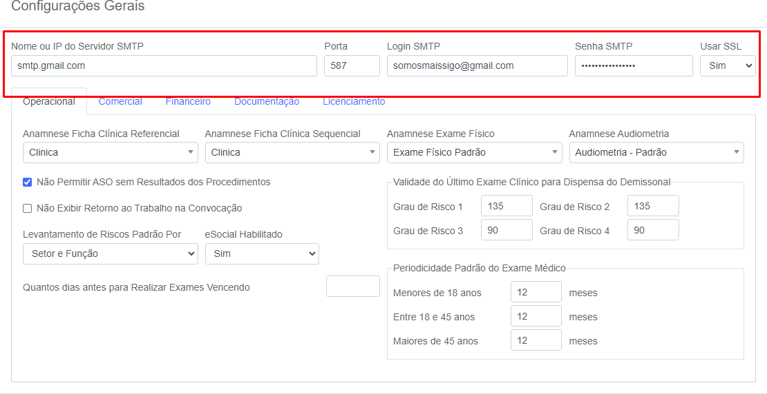

Dados necessários para o preenchimento
Preencha o campo “Servidor SMTP” com as seguintes informações:
- Endereço do servidor SMTP
- Porta SMTP
- Login e senha do e-mail
- Definição se o servidor exige autenticação e se requer o uso da conexão SSL

Orientações para Provedores de E-mail
Cada provedor de e-mail (como Microsoft e Google) possui orientações específicas para o preenchimento desses dados. Certifique-se de seguir as instruções adequadas para o provedor utilizado.

https://support.microsoft.com/pt-br/office/configura%C3%A7%C3%B5es-pop-imap-e- smtp-para-outlook-com-d088b986-291d-42b8-9564-9c414e2aa040 https://support.google.com/a/answer/176600?hl=pt

Para o serviço da Google, o artigo acima não está informando, mas devido ao novo recurso de autenticação de dois fatores, agora é necessário gerar uma chave específica para cada sistema/app que realizará os envios. Para gerar a chave, siga as seguintes orientações:
https://support.google.com/accounts/answer/185833?hl=pt-BR

Após gerar a sua “senha de app” vai ser necessário utiliza-la dentro do sistema no
parâmetro “Senha SMTP”.

  - Configuração para Domínios Públicos e Privados
Para domínios públicos, as orientações gerais permanecem as mesmas. No entanto, para domínios privados, houve mudanças significativas no preenchimento dos campos do servidor SMTP e do login SMTP. Atualize os campos com os novos dados pertinentes ao domínio privado. Por exemplo:
    - Servidor SMTP: smtp.meuprovedor.com.br
    - Login SMTP: wisesystem@meuprovedor.com.br

Para as configurações necessárias que devem ser realizadas no seu provedor de e- mails, é recomendável consultar os manuais fornecidos pelo provedor ou entrar em contato com o suporte técnico para assistência adequada.
- O que é um e-mail SMTP?

O SMTP (Simple Mail Transfer Protocol) é o protocolo padrão utilizado para o envio de e-mails na internet. Ele permite que clientes de e-mail, sistemas e servidores comuniquem-se para enviar mensagens de forma segura e eficiente.

Como funciona o envio de e-mails via SMTP?
O processo de envio de e-mails por SMTP ocorre em várias etapas:
- Composição do e-mail: O usuário ou sistema gera a mensagem de e-mail, definindo remetente, destinatário, assunto e corpo do e-mail.

- Conexão ao servidor SMTP: O cliente de e-mail ou sistema realiza uma conexão com o servidor SMTP configurado, utilizando as credenciais de autenticação.
- Autenticação: O servidor SMTP verifica as credenciais fornecidas (usuário e senha) para garantir que o remetente tem permissão para enviar e-mails.
- Envio da mensagem: Após a autenticação bem-sucedida, o servidor SMTP processa a solicitação e inicia a transferência do e-mail.
- Encaminhamento: O servidor SMTP consulta o DNS para encontrar o servidor responsável pelo domínio do destinatário e encaminha a mensagem para ele.
- Entrega ao servidor de destino: O servidor de e-mail de destino recebe a mensagem e a armazena na caixa de entrada do destinatário.
- Leitura do e-mail: O destinatário acessa seu cliente de e-mail (exemplo: Gmail, Outlook) e visualiza a mensagem enviada.
Caso ocorra algum erro durante o envio (como e-mail inválido ou servidor indisponível), o servidor SMTP pode retornar uma mensagem de erro indicando a falha.

Como contratar um serviço de e-mail SMTP
Para utilizar um serviço SMTP, é necessário contratar um provedor de e-mail que ofereça suporte a esse protocolo. Algumas opções incluem:
- Google (Gmail SMTP)
- Microsoft (Outlook/Office 365 SMTP)
- Zoho Mail
- SendGrid
- Amazon SES
- Mailgun
- Postmark
O processo de contratação normalmente envolve a criação de uma conta no provedor, configuração do domínio (caso seja um e-mail corporativo) e ativação do serviço SMTP.

Como funciona o login SMTP?
O login SMTP é o processo de autenticação necessário para enviar e-mails pelo servidor SMTP. Ele normalmente exige as seguintes credenciais:
- Servidor SMTP: O endereço do servidor (exemplo: smtp.gmail.com, smtp.office365.com)
- Porta: Geralmente 587 (TLS) ou 465 (SSL)
- Usuário: O endereço de e-mail
- Senha: A senha da conta de e-mail
- Método de autenticação: Normalmente PLAIN, LOGIN ou OAuth 2.0
Após a autenticação bem-sucedida, o servidor SMTP permite que o e-mail seja enviado para os destinatários.

  - Preferência por autenticação sem verificação em duas etapas
Para integração com nosso sistema, recomendamos o uso de um e-mail SMTP que utilize autenticação normal, sem verificação em duas etapas. Isso ocorre porque a verificação em duas etapas pode impedir que o sistema faça login automaticamente no servidor SMTP. Caso o provedor exija verificação em duas etapas, pode ser necessário gerar uma senha específica para aplicativos.
  - Provedores SMTP mais conhecidos
Aqui estão alguns dos provedores SMTP mais utilizados:

Provedor | Servidor SMTP | Porta (TLS) | Porta (SSL)
Gmail | smtp.gmail.com | 587 | 465
Outlook | smtp.office365.com | 587 | 465
Zoho Mail | smtp.zoho.com | 587 | 465
SendGrid | smtp.sendgrid.net | 587 | 465
Amazon SES | email-smtp.us-east-1.amazonaws.com | 587 | 465
Mailgun | smtp.mailgun.org | 587 | 465
Postmark | smtp.postmarkapp.com | 587 | 465

Ao escolher um provedor SMTP, verifique as condições de uso, limites de envio e requisitos de autenticação para garantir compatibilidade com o sistema.

